JUVENTUD EN EL TERRITORIO

Discapacidad en el municipio de Jardín Antioquia

# OBJETIVOS

## General

* Identificar la atención que se le brinda a las personas en situación de discapacidad del Municipio de Jardín Antioquia para el mejoramiento de su calidad de vida e inclusión social.

## Específico

* Analizar los servicios que brinda el hospital Gabriel Peláez Montoya a las personas en situación de discapacidad.
* Identificar de qué forma la administración municipal adecúa la infraestructura de los espacios públicos del municipio para facilitar la accesibilidad a las personas en situación de discapacidad.
* Describir los proyectos creados por la Secretaría de Salud y Protección Social para la inclusión social de las personas en situación de discapacidad.

¿Qué tipo de atención o servicios se les está brindando a los jóvenes en situación de discapacidad del municipio de Jardín Antioquia para mejorar su calidad de vida y su inclusión en la sociedad?

Según el Consejo de Desarrollo Social, la discapacidad es una deficiencia a nivel físico, mental, intelectual o sensorial, es decir, cualquier limitación o falta de capacidad para llevar a cabo una actividad dentro del rango considerado adecuado para las personas que se estiman como “normales” o “sin discapacidad”.

Esta definición se transforma constantemente, con el fin de crear conciencia a la humanidad de que las barreras que presentan algunos sujetos para interactuar en la sociedad no son motivo para ser excluidos, por el contrario, todos deben participar en la creación de estrategias para generar inclusión social. La ONU (Organización de las Naciones Unidas, 2006), explica que debe haber una igualdad de condiciones para todos, entendiendo "la discapacidad como un concepto que evoluciona y que resulta de la interacción entre las personas con deficiencias y las barreras debidas a la actitud y al entorno que evitan su participación plena y efectiva en la sociedad, en igualdad de condiciones con las demás. [48/ 96.Normas Uniformes sobre la igualdad de oportunidades para las personas con discapacidad]

Con relación a la temática a bordada acerca de la discapacidad e inclusión social, específicamente en el municipio de Jardín, se llevó a cabo una investigación para la identificación de las estrategias de atención para dicha población.

De acuerdo con las exploraciones preliminares, se evidenció que existe gran población en situación de discapacidad en la zona rural y urbana del municipio, además de la importancia de conocer el apoyo que se le brinda a esta población y el impacto de los mismos en la comunidad en general, con base en la inclusión social que se debe generar desde las diferentes instituciones públicas y privadas del municipio.

Para obtener dicha información se realizó una serie de visitas a algunas instituciones públicas del municipio, tales como el hospital Gabriel Peláez Montoya, la Alcaldía Municipal (Secretaría de Salud y Protección Social, UMATA[1]) y la Institución Educativa San Antonio. Al mismo tiempo, se tomó como referencia el trabajo que realiza una estudiante de décimo semestre de Licenciatura en Educación Especial de la Universidad de Antioquia, Seccional Suroeste, con la Fundación Liliane Fonds, encargada de ofrecer una atención integral a las personas en situación de discapacidad del municipio entre 0 y 25 años de edad; al mismo tiempo, se realiza un proceso de corresponsabilidad con las familias ofreciéndoles un espacio de cualificación para generar procesos de empoderamiento para el compromiso con la inclusión social de sus hijos e hijas.

Con el fin de conocer de qué manera intervienen las diferentes entidades del municipio para mejorar la calidad de vida de los niños, niñas y jóvenes en situación de discapacidad, se aplicó una encuesta a los padres de familia, pertenecientes a la Fundación Liliane Fonds, para analizar el tipo de discapacidad más prevalente, la satisfacción de los padres con los servicios ofrecidos por las entidades públicas y la accesibilidad de cada espacio.

Para conocer la percepción de la comunidad frente a la discapacidad, se realizó una entrevista a varios jóvenes del municipio a través de las redes sociales, con relación a su visión frente a la discapacidad, la discriminación y los procesos de inclusión laboral.

En el hospital Gabriel Peláez Montoya, se identificó que no lleva a cabo procesos de rehabilitación física para las personas en situación de discapacidad motora. Actualmente ofrecen un curso psicoprofiláctico, en el que se trabaja una serie de actividades para preparar a la madre gestante para evitar alguna patología en el feto. Para esto cuentan con una atención médica, psicológica, nutricional, acompañamiento de la Comisaría de Familia y una trabajadora social. Este grupo interdisciplinar se encarga de educar a la familia en el recibimiento de un nuevo ser; explica las transformaciones que se dan en la mujer, cómo tener un adecuado hábito alimenticio, cómo manejar los trastornos psicológicos, atender los signos de alarma, las técnicas y dificultades en la lactancia materna y la preparación para el parto.

[2]En el hospital Gabriel Peláez Montoya, la Enfermera Jefe del programa de P y P (Promoción y Prevención), Isabel Cristina Toro Pérez, dirige un programa para los jóvenes con discapacidad que se llama “salud mental”, allí se les brinda una serie de actividades como, higiene oral, peso y talla adecuada, interacción con otras personas, caminatas, charlas educativas en salud, entre otras.

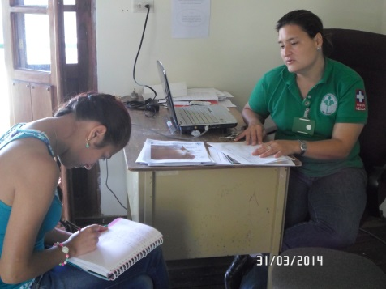En dicho programa están activos 45 usuarios, entre los que se encuentran dos niñas en situación de discapacidad, también incluidas en la Fundación Liliane.

El proceso de atención en dicho proyecto se lleva a cabo a través de un encuentro con los usuarios los primeros lunes de cada mes, en el que se les brinda atención médica y se finaliza en la tarde con una jornada de recreación.

En la base de datos del programa no se cuenta con una caracterización, donde se especifique qué tipo de discapacidad presenta cada persona, por lo que no se hace una atención directa a la discapacidad como tal.

De acuerdo con los resultados obtenidos en dicho contexto, surgió una inquietud: sí el hospital brinda un acompañamiento a la madre desde la gestación hasta un periodo de tiempo después del parto, ¿por qué hay un notable aumento de la población con discapacidad en el municipio? La enfermera jefe argumentó que las actividades que realizan no son para evitar una discapacidad, están al pendiente de la madre en su proceso de gestación y no se cuenta con el servicio o la atención de personal especializado para la atención de las necesidades de las familias y de las personas con discapacidad.

Pasando a otra instancia de las directamente involucradas en la investigación, y para conocer cuántas madres en el año tienen un hijo o hija en situación de discapacidad, se visitó la Dirección Local de Salud para obtener información y así conocer cuántas personas hay en total en el municipio y que atención se les ofrece.

Allí se constató que el último censo que se realizó fue hace diez años, pero este no arrojó datos exactos, porque cualquier persona con alguna lesión física transitoria, entraba en el rango del diagnóstico de discapacidad, debido a la ausencia de personal capacitado para hacer dicha caracterización. El censo presentó una dificultad respecto a la formulación de las preguntas, ya que estas eran abiertas y según las personas que lo realizaron cualquier situación que dificultara el desenvolvimiento convencional de un sujeto en determinado ámbito, se clasificó como discapacidad. No obstante en la población se está realizando un nuevo censo, donde se pretende que para el próximo año se tenga un resultado concreto de las personas que presentan realmente una discapacidad, con el objetivo central de generar la política pública para dicha población. Según la Ley Estatutaria 1618 del 27 de febrero de 2013, “las Secretarías de Salud deben implementar mecanismos para mantener actualizado el registro para la localización y caracterización de las personas con discapacidad, integrados en el sistema de información de la protección social, administrado por el Ministerio de Salud y Protección Social” [Diario Oficial No. 48.717 de 27 de febrero de 2013]

Estas encuestas llegarán al Ministerio de Salud para diseñar los programas sociales y después al DNP (Departamento Nacional de Planeación), luego al SISBEN (Sistema de Identificación y Clasificación de Potenciales Beneficiarios para programas sociales) para tener el registro de la encuesta y derivar los puntos de esta, ya que dependiendo del puntaje (estrato 1, 2, ó 3), las personas con discapacidad se podrán beneficiar de programas de atención a sus necesidades a nivel social.

El Congreso de Colombia, afirma en el título III de las Obligaciones del Estado y la Sociedad, en el Artículo 5 Garantía del Ejercicio Efectivo de Todos Los Derechos de las Personas con Discapacidad y de su Inclusión: punto 12.

El DNP adoptará las medidas pertinentes para que cuando las familias tengan una o varias personas con discapacidad, el puntaje en la clasificación socioeconómica esté acorde al tipo de discapacidad y al grado de deficiencia otorgado por la instancia autorizada, con el fin de que se facilite el registro de estos grupos familiares en el Sisbén y en consecuencia el acceso a los programas sociales (Ley Estatutaria 1618 del 27 de febrero de 2013)

Los servicios que se brindan desde el gobierno a la discapacidad son planes y programas que garantizan la política pública, que consiste en buscar la validación de sus derechos pensando en la inclusión, pero no se enfocan en ofrecer un tratamiento específico a la enfermedad, es por tal motivo que el gobierno a través de las EPS o demás seguros de salud no puede cubrir en algunos casos la medicina esencial para la persona en situación de discapacidad.

El gobierno determina a La Nación, los departamentos, distritos, municipios y localidades, que en la creación de los programas o proyectos obligatorios se incorpore un plan de desarrollo social, para las personas con discapacidad, logrando así una igualdad de participación ciudadana , como se expresa en la ley estatutaria 1618 del 27 de febrero de 2013 “Asegurar que en el diseño, ejecución, seguimiento, monitoreo y evaluación de sus planes, programas y proyectos se incluya un enfoque diferencial que permita garantizar que las personas con discapacidad se beneficien en igualdad de condiciones y en términos de equidad con las demás personas del respectivo plan, programa o proyecto”.

Una concepción errada que hasta el momento es común entre la sociedad, es creer que el gobierno se encarga de cubrir la atención en el sector salud de las personas, pero es la misma sociedad la que tiene el deber de pagar el POS (Plan Obligatorio de Salud), aunque se diga que esto le compete al Ministerio de Salud, el ciudadano por el hecho de residir en el país y laborar en él, le está sirviendo al estado; es por esto que de alguna manera son los encargados de pagar su propio bienestar, bienestar que en la mayoría de las veces no es atendido a tiempo y de manera pertinente.

El Secretario de Salud y Protección Social de Jardín explica que es el municipio quien paga los gastos en salud y señala que el mes de Marzo se canceló un total de $ 5’796, 331 546,00 dice que depende de la seguridad social (Régimen Subsidiado- Régimen Contributivo) que las personas pueden hacer uso de los recursos destinados para la salud. El Régimen Subsidiado es el mecanismo mediante el cual la población de estratos socioeconómicos bajos, tiene acceso a los servicios de salud a través de un subsidio que les ofrece el Estado. El Régimen contributivo, es cuando los mismos empleadores y trabajadores pagan el servicio de salud con su trabajo. Así lo explica el POS en su reglamento.

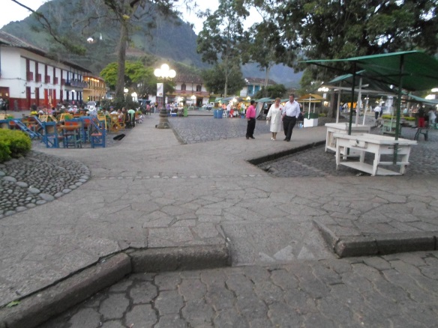Esta situación preocupa a los padres de los niños, niñas y jóvenes con discapacidad, ya que la seguridad en salud no cubre el tratamiento especializado, debido a la falta de recursos destinados por el gobierno y el desinterés del municipio para crear estrategias que permita una atención especializada.

Para constatar dicha información en palabras del Señor Juan Carlos Guzmán (Secretario de Salud y Protección Social), se hace alusión a las dificultades para la atención de la población en situación de discapacidad:

“El gobierno no está brindando subsidios al municipio para atender con programas específicos la discapacidad, hay una asociación de discapacidad ADISJAR (Asociación de Discapacitados de Jardín) el cual, en compañía del Comité de Rehabilitación de la Gobernación de Antioquia ha realizado actividades como: salidas por fuera del municipio, construcción de 8 rampas en el parque, donación de gafas y sillas pediátricas, y no hay una atención enfocada en el tratamiento de la discapacidad”[3]

En cuanto a educación, se encontró que en la Institución Educativa San Antonio, sí se llevan a cabo procesos de inclusión de algunos niños, niñas y jóvenes en situación de discapacidad; además cuenta con un aula de apoyo donde ejercen en jornadas extra-clase, apoyado por una psico-orientadora y una fonoaudióloga que ejerce como Educadora Especial de ámbito educativo a nivel rural y urbano, que atienden las barreras de aprendizaje, con el fin de nivelar el rendimiento académico de los estudiantes con NEE (Necesidades Educativas Especiales). Las docentes evalúan los resultados obtenidos de los alumnos por las profesionales que intervienen en el aula de apoyo. En este plan pedagógico se encuentran niños con Síndrome de Down, talla baja (enanismo), hidrocefalia, entre otras, con lo que se pretende generar procesos de inclusión y así tratarlos de la misma manera para evitar la acentuación de la discapacidad.

Arlety Ordaz Mosquera, docente en el área de ciencias sociales, manifestó que el año pasado llegó a la Institución un estudiante con características de talla baja, el cual se siente muy a gusto allí, porque lo han tratado como un estudiante más, considera que no ha experimentado bullying por parte de sus compañeros. Por otro lado la docente expresó que no ha llegado a recibir algún tipo de capacitación para conocer planes pedagógicos y facilitar la educación, ella dice que las recomendaciones educativas las reciben por los diagnósticos que dictan la psico-orientadora y la Educadora Especial.

La Fundación Liliane Fonds es una organización holandesa que contribuye en la transformación de las condiciones adversas en las que se encuentran los niños, niñas y jóvenes en situación de discapacidad, brindando un apoyo económico en baja escala a las familias. Con el acompañamiento de una red de mediadores, les ofrecen un apoyo integral a las personas con discapacidad para optimizar los conocimientos escolares y la interacción social. El ideal es crear conciencia en la sociedad para respetar las diferencias de los demás y permitir la inclusión social.

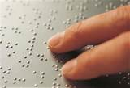La mediadora de Jardín visita hasta los lugares más apartados para llevarles a los niños una atención; es de esta manera como se ha logrado la mejora de la calidad de vida, obteniendo competencias y habilidades para desempeñar determinado rol en la sociedad.

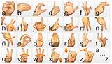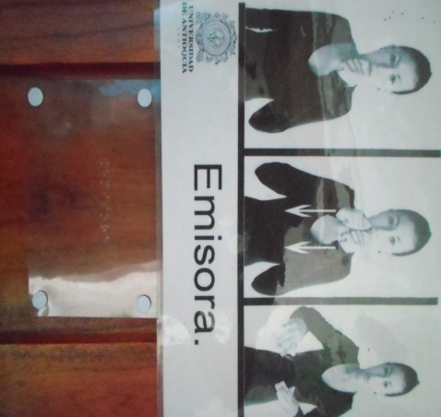Los conocimientos que esta joven ha adquirido en su carrera profesional en la Licenciatura en Educación Especial por la Universidad de Antioquia, están orientados mantener una comunicación acertada con sus alumnos; les enseña a expresarse de acuerdo a la discapacidad, utilizando el sistema lecto-escritural braille y Lengua de Señas Colombiana, incluso esta joven creó la estrategia de poner en cada establecimiento del municipio una señalización para personas con discapacidad sensorial (sordos y ciegos).

También educa a los padres de familia para que desde su casa practiquen el conocimiento adquirido en los encuentros pedagógicos mensuales que ella realiza.

Esta joven solo trabaja con el acompañamiento de la Fundación, ya que las entidades del municipio como el Hospital Gabriel Peláez Montoya y la Administración Municipal, no se han vinculado directamente con el tratamiento específico de la discapacidad, sino con la adecuación de algunos espacios públicos.

Para conocer la percepción que tienen los padres de familia pertenecientes a la fundación, con respecto a la adecuación de los espacios públicos del municipio para el libre desplazamiento de sus hijos, se realizó una entrevista, a 13 madres de familia, se encontró que: el 90% manifestó que desafortunadamente en el municipio los espacios adaptados son muy pocos; consideran que hace falta la señalización de los lugares, además sienten la ausencia de un especialista en el sector salud, un 10% manifestó que no se ven gravemente afectados.

Respecto a la información obtenida, se puede inferir que en el municipio los niños, niñas, jóvenes y adultos no tienen una adecuación de espacios específicos acorde a su discapacidad, es por esto, que se les dificulta tener una libre movilidad, por tal motivo se considera conveniente la ejecución de la señalización con códigos especiales en los espacios públicos, ya que solo se cuenta con una señalización en el sistema lecto-escritural Braille,[4] para las personas con discapacidad visual. También es notable la necesidad de construir más rampas distribuidas por todo el municipio debido a que las vías por donde se debe transitar, presentan fisuras, desniveles, obstáculos o huecos.

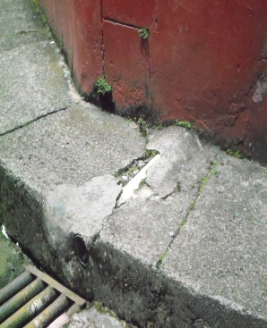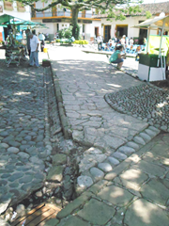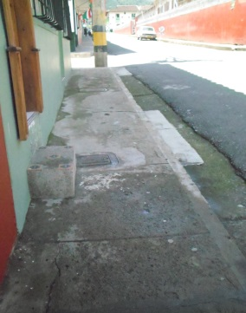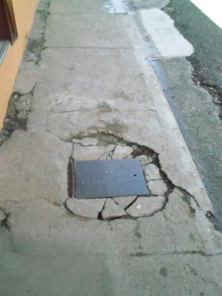

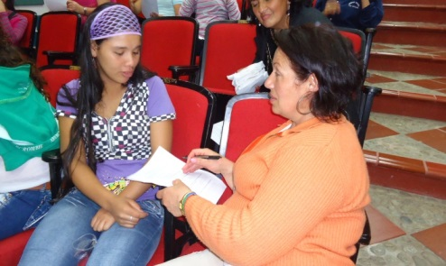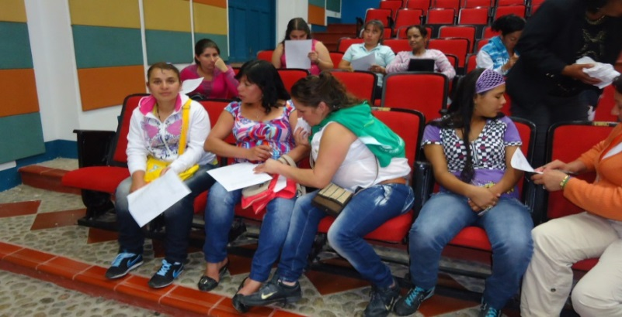En esta encuesta también se preguntó si la persona con discapacidad había recibido un apoyo por parte de las entidades municipales antes de pertenecer a la fundación Lliane Fonds. Se encontró que un 70% nunca había recibido ayuda, un 20% expresó que su hijo o hija hizo parte del programa “Salud mental” de la E.S.E, Hospital Gabriel Peláez Montoya. Un 10% argumentó que logró obtener un apoyo de la Alcaldía Municipal a través de gestión de tutela, donde recibe pañales y en algunos casos leche. Un 30% piensa que la educación en las instituciones educativas es un apoyo para mejorar las habilidades intelectuales del niño.

Para conocer el imaginario que tienen los habitantes del municipio, de las personas en situación discapacidad, y si consideran que son incluidos en la sociedad, se utilizó una entrevista a través de las redes sociales. de 20 jardineños, la mitad consideró que en Jardín si hay discriminación.

Acerca de la pregunta ¿le daría empleo a una persona en situación de discapacidad? Todos respondieron, que sí, siempre y cuando fuese profesional y su limitación no afectara el cargo a ocupar. A continuación se mencionarán algunos comentarios de los habitantes del municipio.

“Todas las personas tienen derecho a trabajar y a ser respetadas, debido a que la mayoría de las discapacidades solo están en la mente, y en muchas ocasiones estas personas pueden ser mucho más exitosas y productivas que las que no tienen alguna discapacidad” (Alejandra Sánchez, 2014).

“La sociedad sí tiene cierta discriminación hacia los discapacitados por la dificultad de hacer algunas cosas, pero a nivel personal, yo si le daría empleo a una persona discapacitada, pienso que también tienen el derecho y la oportunidad de trabajar, no tienen por qué sentirse imposibilitados para hacer alguna actividad, a pesar de lo que les haya pasado tienen el derecho de salir adelante” (Andrés Porras, 2014).

“No tanto como discriminar, pero si se ven algunos casos de indiferencia frente a las discapacidades. La gente no se esmera por colaborarles, sino simplemente los ven como alguien más del montón. Y si, desde que la limitación no le impida desarrollar al trabajo. Por supuesto que sí le daría empleo” (Verónica Ospina, 2014).

Con el proceso de investigación realizado, se puede concluir que en el municipio de Jardín, Antioquia los niños, niñas y jóvenes en situación de discapacidad, no reciben una atención adecuada como tal en salud, puesto que las ayudas en medicamentos son básicas, ya que el gobierno no cubre todas las formulas médicas. Las entidades públicas y privadas como: el Hospital Gabriel Peláez Montoya y la Secretaria de Salud y Protección Social, no cuentan con un apoyo administrativo a la hora de gestionar recursos municipales y llevar a cabo la realización de proyectos de salud que mejoren la calidad de vida de las personas.

La iniciativa de los padres de familia es esencial para promover y gestionar proyectos con entidades que apoyen económicamente las ideas de inclusión, así lograr que mejore la participación ciudadana de los niños, niñas y jóvenes en situación de discapacidad. La fundación Liline Fonds es una propuesta para que los padres de familia se empoderen de la condición de su hijo e hija; ésta a través de sus mediadores, le brinda un proceso de formación educativa y social, además ofrece una atención pedagógica y fisioterapéutica, donde cada usuario se siente protegido y acompañado en la dificultad que le reprime actuar en la sociedad.

Por otro lado se considera necesaria la participación de la comunidad jardineña para evitar el rechazo y la desigualdad hacia estas personas; si se contribuye con respetar a las personas en situación de discapacidad, valorando sus capacidades, y manteniendo los espacios en buen estado, se está aportando al bienestar de todos.

Lo que se pretende por parte de esta Fundación es crear conciencia en la sociedad para que las personas en situación de discapacidad sean incluidas a través de un trato digno, con respeto, igualdad, pluralismo, solidaridad, y protección; para lograrlo es necesario cambiar el imaginario que la sociedad tiene de que las personas con discapacidad no tienen aptitudes para realizar alguna actividad, porque se ha evidenciado que muchas de las limitaciones solo se dan por estigmas de la humanidad. Todos somos diferentes y estas diferencias no nos hacen menos que los demás.

**ANEXOS**

# Películas recomendadas de discapacidad

1.

# Estrellas del cielo en la tierra por: Taare Zameen

* El milagro de Anna Sullivan por: Arthur Penn
* Hijos de un dios menor por: Randa Haines
* El hombre elefante por: David Lynch
* No me chilles, que no te veo por: Arthur Hiller
* Nell: Michael Apted
* Me llaman radio por: Michael Tollin
  1. Discapacidad y derechos (video)

<https://www.youtube.com/watch?v=2M7sLizClMU>

* 1. por cuatro esquinitas de nada (video de inclusión social)

<https://www.youtube.com/watch?v=DBjka_zQBdQ>

* 1. reflexión sobre discapacidad (video)

<https://www.youtube.com/watch?v=Vbo8JAD-imw>

REFERENCIAS

Sanbonì, J. (2014). Unidad Municipal de Asistencia Técnica Agropecuaria, Umata. Obtenida el 15 de Mayo de 2014, de [http://209.238.189.17/Archivos/Imagenes//leyes/ley607.pdf](http://209.238.189.17/Archivos/Imagenes/leyes/ley607.pdf)

Teletón (2014) Creo en ti, Creo en Colombia, obtenida el 24 de Mayo de 2014, de<http://www.teleton.org.co/Com%C3%B3trabajamos/Programasdeinclusi%C3%B3n.aspx>

Egea, C. & Sarabia, A. (2001). Clasificaciones de la OMS sobre discapacidad, obtenida el 17 de mayo de 2014 de <http://usuarios.discapnet.es/disweb2000/art/ClasificacionesOMSDiscapacidad.pdf>

Ley Estatutaria 1618, (2013) el 27 de Febrero de 2013, obtenida de <http://www.icbf.gov.co/cargues/avance/docs/ley_1618_2013.htm>

Desarrollo Metodológico de los procesos generales de depuración y ordenamiento de las tecnologías en salud a evaluar, el aumento de cobertura y supresión para efectos de la actualización del POS, (2013), obtenida el 27 de Mayo de 2013 de <http://www.minsalud.gov.co/salud/POS/Documents/Actualizacion%20POS%202013/AnexoMetodolog%C3%ADa105Tecnologias%2014jun13%20V2.pdf>

Republica de Colombia Ministerio de Salud, (2002), obtenida el 27 de Febrero de 2002 de <http://www.supersalud.gov.co/editor/documentos/manualderydeb.pdf>

Montoya, L. (2014) Fundación Obra Social Beata Laura. Obtenida el 14 de Mayo

De 2014 de <http://www.beatalaura.org/lilianefonds/>

Imagen recuperada de:

<http://search.iminent.com/SearchTheWeb/v6/3082/homepage/Default.aspx#q=braille&s=images&p=1>

Imagen recuperada de:

[http://search.iminent.com/SearchTheWeb/v6/3082/homepage/Default.aspx#q=lengua%20de%20se%C 3%B1as%20colombiana&s=images&p=1](http://search.iminent.com/SearchTheWeb/v6/3082/homepage/Default.aspx#q=lengua%20de%20se%C   3%B1as%20colombiana&s=images&p=1)

Imagen recuperada de:

<http://search.iminent.com/SearchTheWeb/v6/3082/toolbox/Result.aspx#q=simbolos%20e%20iconos%20para%20discapacitados&s=images&p=1>

1. UMATA: unidad municipal de asistencia técnica agropecuaria, uno de sus principios es la asistencia técnica directa rural, es un servicio público de carácter obligatorio y subsidiado con relación a los pequeños y medianos productores rurales, cuya prestación está a cargo de los municipios en coordinación con los departamentos y los ente nacionales, en particular el Ministerio de Agricultura y Desarrollo Rural.
2. fotografía, Flórez Yepes, María Isabel.2014
3. Fotografía. Flórez Yepes, María Isabel.2014
4. El sistema braille, inventado en el siglo XIX, está basado en un símbolo formado por 6 puntos: aquellos que estén en relieve representarán una letra o signo de la escritura en caracteres visuales. Es importante destacar que no es un idioma, sino un código. Por lo tanto, las particularidades y la sintaxis serán las mismas que para los caracteres visuales.